Тема : Модель самолета ПО-2 26.05.2020.
Цель: Собрать модель ПО-2.
Задачи Способствовать развитию творческих и конструкторских способностей.
Прививать интерес к технике, изобретательству.
Воспитывать патриотизм, аккуратность, трудолюбие.
Материалы и инструменты: лист бумаги формат А4, цветной картон, ножницы, клей карандаш, цветные фломастеры.

Ссылка для просмотра видео : https://youtu.be/emlNvrLe3DA
Создал самолет ПО-2 Поликарпов Николай Николаевич (1892-1944) — легендарный советский авиаконструктор. Создатель многих боевых самолетов: И-1, И-5, И-16, Р-3. Участвовал в проектировке первых истребителей семейства «миг»ов.
Будучи изначально учебным самолетом, У-2 широко применялся в различных сферах деятельности авиации. От сельского хозяйства и почты, до медицины и участия в боевых действиях. В соответствии с требованиями выполняемых задач разрабатывались и различные модификации самолета.
- сельскохозяйственный вариант У-2АП, приспособленный для распыления химикатов на полях;
- легкий штурмовик У-2ЛШ (наиболее распространенный стандарт, имевший на вооружении пулемет ШКАС калибра 7,62, бомбовую загрузку до 120 кг и четыре направляющих под реактивные снаряды РС);
- санитарный самолет У-2С с отсеком для больного в корпусе, более поздняя модификация С-2;
- легкий ночной бомбардировщик У-2ЛНБ (знаменитый «тихоход»);
- самолет связи У-2ВС (По-2ВС)-широко использовался в вооруженных силах.

Ночной бомбардировщик
Тактика использования По-2 в качестве ночного бомбардировщика заключалась в следующем. Из-за небольшой дальности полёта, использовались так называемые аэродромы «подскока» – небольшие по размеру в прифронтовой полосе.
К ночи на них перелетали бомбардировщики и оттуда атаковали позиции противника.

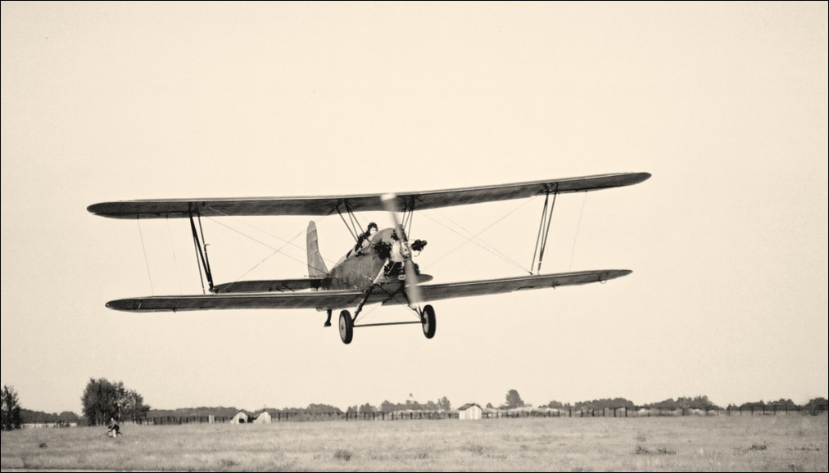
«Ночные ласточки»
«Таманский» 46й гвардейский ночной бомбардировочный авиаполк был укомплектован По-2 командир — Евдокия Бершанская). Именно за каждый сбитый самолет этого полка асы Люфтваффе награждались железными крестами — так высоко оценивало немецкое командование значение борьбы с «ведьмами»!
Но бесстрашные летчицы продолжали наносить бомбовые удары и участвовать в штурмовых налетах, оставляя на земле парашюты, чтобы взять дополнительные пару десятков килограмм бомб.
За ночь приходилось совершать до 10 и более боевых вылетов. Многие отважные девушки-пилоты за героизм в боях были награждены орденами и медалями.

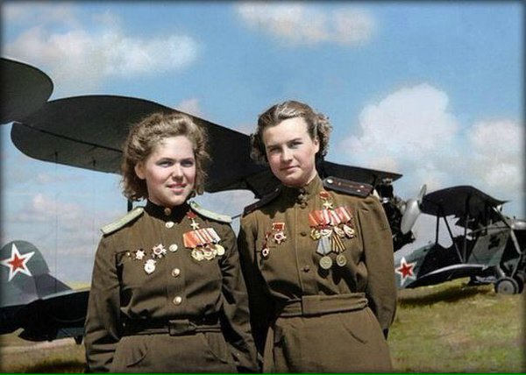

https://youtu.be/n9U68g-fc4E

Самолёт из картона
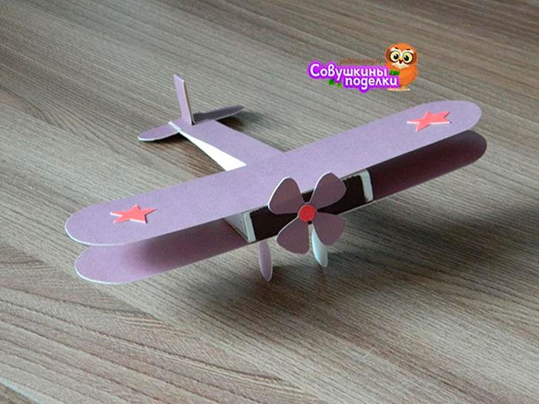
Вам понадобится: цветной картон, простой карандаш, ножницы, пустой спичечный коробок, линейка, клей ПВА.

Мастер-класс
- Вырежьте из цветного картона полосу длинною 21 см шириною 1,5 см.
- Вырежьте из картона 2 одинаковые полосы размером 17х4 см, затем закруглите углы.
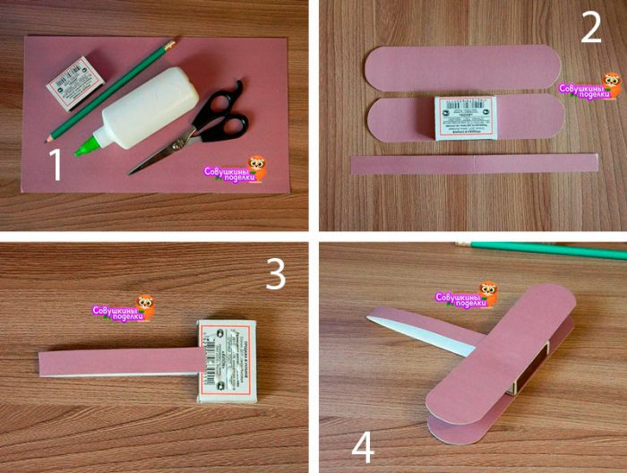
- Сложите длинную полоску пополам и приклейте её строго по центру спичечного коробка.
- Нанесите клей на верхнюю и нижнюю часть коробка и сразу же приклейте крылья.
- Вырежьте остальные детали: 2 полосы размером 5х1,5 см; винт и шасси.
- Срежьте и закруглите углы у одной из полос.
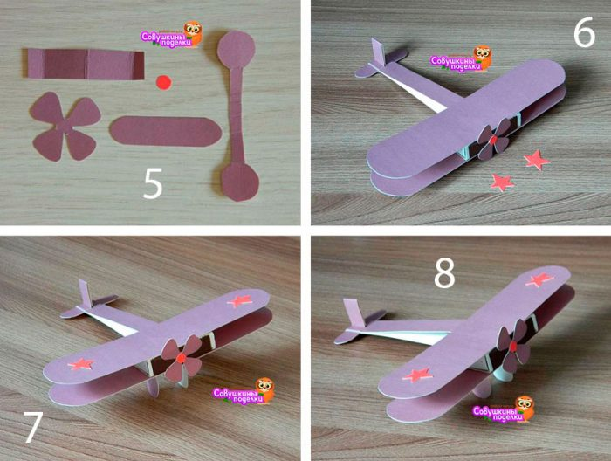
- Приклейте 2 полосы, сформировав хвост самолёта.
- Приклейте к самолёту винт и шасси.
Самолёт из картона и спичечного коробка готов!

